ОБЖ
Преподаватель: Безрядин С.М.
Группа 14 «З»
13.04.20г.

Тема занятия №30 «Понятие и виды кровотечений. Первая помощь при наружных кровотечениях».

Контрольное задание:

1. Виды кровотечений.
2. Презентация на тему: « Капиллярное, венозное, артериальное кровотечение» - выбрать один вид кровотечения для презентации.
3. Первая помощь при наружных кровотечениях».

1. Первая помощь при синдроме длительного сдавливания.

Уважаемые студенты!!! Убедительная просьба писать конспект по данной теме. Без всех конспектируемых тем по предмету «ОБЖ», до зачета ВЫ допущены не будите!!!
Адрес электронной почты: serz-bezik@mail.ru

- Понятие и виды кровотечений

Кровотечением называют истечение крови из кровеносных сосудов при нарушении целости их стенки.
Различают кровотечения травматические, вызванные механическим повреждением сосудистой стенки (разрез, разрыв, удар, сдавление, размозжение), и нетравматические, обусловленные патологическими изменениями сосудов или окружающих их тканей при атеросклерозе, сифилисе, злокачественных опухолях, гнойном воспалении. Причиной не травматических кровотечений могут быть такие заболевания и патологические состояния, при которых нарушается свертываемость крови (желтуха, болезни крови, сепсис, авитаминоз).
В зависимости от того, какой сосуд поврежден и кровоточит, кровотечение может быть артериальным, венозным, капиллярным и паренхиматозное.
При артериальном кровотечении кровь ярко-красного цвета, изливается пульсирующей струей в ритм сердцебиения. Кровотечение из крупных сосудов может в течение нескольких минут или даже секунд привести к остановке сердца.
Самочувствие пострадавшего ухудшается, человек ощущает головокружение, упадок сил, может потерять сознание.
Кожные покровы быстро становятся бледными, приобретают синеватый оттенок.
Артериальная кровь главный поставщик кислорода ко всем органам.
Серьезное кровоснабжение грозит кислородным голоданием. Органы вроде кишечника могут обходиться без кислорода десятки минут, в головном мозге и сердце необратимые изменения наступают через 5-7 минут.
Если травмирована сонная артерия, жизнь пострадавшего находится в большой опасности. Это один из главных сосудов, который кровоснабжает головной мозг. Без оказания первой помощи человек умирает через одну-три минуты, поэтому необходимо знать и уметь остановить кровотечение.
Для остановки кровотечения используются несколько приемов. В зависимости от локализации поврежденного сосуда, его размера, интенсивности кровотечения, выбирают один из способов остановки кровоизлияния: - пальцевое пережатие сосуда; - наложение жгута; -тампонада раны.
При венозном кровотечении кровь темно-красного цвета, истекает медленной струей, так как давление в венах значительно ниже, чем в артериях. Венозное кровотечение можно охарактеризовать местом вытекания крови, поскольку оно определяет способы оказания первой помощи.
Венозное кровотечение может возникнуть: -Глубоких вен; -Поверхностных вен нижних и верхних конечностей; -вен шеи и головы.
Кровотечение из крупных вен (бедренной, подключичной) представляет опасность для жизни пострадавшего как в результате быстрой кровопотери, так и в связи с возможной воздушной эмболией.
Венозное кровотечение имеет ряд признаков:
- темно-красный цвет крови;
- наличие ранен6ия или травмы в местах прохождения ран;
- кровоизлияние непрерывной ровной струёй;
- струя крови пульсирует слабо или вовсе не пульсирует;
- если надавить возле места ранения, уменьшается интенсивность кровотечения;
- артериальная гипертензия;
- бледность кожи, в случае массовой потери кровопотере возможна потеря сознания;
- тахикардия.
Для остановки кровотечения используются несколько приемов: : - Наложение жгута; -Тампонада раны; - Придание поврежденной конечности на время возвышенного положения.
В судебно-медицинской практике различают обильную и острую кровопотерю.
Острая кровопотеря характеризуется быстрым истечением крови из крупных сосудов, даже в относительно небольших количествах (200-500 мл.). При этом наступает острое малокровие головного мозга, вследствие падения внутреннего давления.
При обильной кровопотере смерть наступает вследствие истечения большого количества крови (50-70%). Такое кровотечение происходит относительно медленно, иногда в течение нескольких часов.
Кровотечение из сосудов нижней части лица останавливают прижатием челюстной артерии к краю нижней челюсти, а кровотечение из виска и лба — прижатием височной артерии впереди уха. Кровотечение из больших ран головы и шеи можно остановить, придавливая сонную артерию к шейным позвонкам.
Кровотечение из ран подмышечной впадины и плеча останавливают, прижимая подключичную артерию к кости в надключичной ямке. При кровотечении из предплечья прижимают плечевую артерию посередине плеча. При кровотечении из кисти и пальцев прижимают две артерии в нижней трети предплечья у кисти. Кровотечение из нижних конечностей останавливают придавливанием бедренной артерии к костям таза. Кровотечение из стопы можно остановить прижатием артерии, идущей по тыльной части стопы. Придавливать пальцами кровоточащий сосуд следует достаточно сильно.
Остановка кровотечения сгибанием конечностей. Более быстро и надежно, чем прижатием пальцем, можно остановить кровотечение сгибанием конечности в суставах.
Если у пострадавшего быстро засучить рукав или брюки и, сделав комок из любой материи, вложить его в ямку, образующуюся при сгибании сустава, расположенного выше места ранения, а затем сильно, до отказа, согнуть над этим комком сустав, то будет сдавлена проходящая в сгибе артерия, подающая к ране кровь. В этом положении ногу или руку надо связать или привязать к туловищу пострадавшего.
Остановка кровотечения жгутом или закруткой. Когда сгибание в суставе применять нельзя (например в случае одновременного перелома кости той же конечности), то при сильном кровотечении следует перетянуть всю конечность, накладывая жгут (рис. 8.7). В качестве жгута лучше всего использовать какую-либо упругую, растягивающуюся ткань – резиновую трубку, подвязки, подтяжки. Перед наложением жгута конечность (руку или ногу) необходимо поднять кверху. Если у оказывающего помощь нет помощника, то предварительное прижатие артерии пальцами можно поручить самому пострадавшему.
Жгут накладывают на ближайшую к туловищу часть плеча или бедра. Место, на которое накладывают жгут, обертывают чем-либо мягким: бинтом, марлей, куском материи. Можно также накладывать жгут поверх рукава или брюк. Прежде чем применять жгут, его нужно растянуть, а затем туго наложить на конечность, не оставляя между оборотами жгута не покрытых им участков кожи. Перетягивание жгутом конечности не должно быть чрезмерным, так как иначе могут быть сдавлены и пострадать нервы. Натягивать жгут необходимо до прекращения кровотечения. Если будет обнаружено, что кровотечение полностью не прекратилось, то дополнительно (более туго) накладывают несколько оборотов жгута.
Наложенный жгут держат не более 1,5 – 2 часа (прикладывается записка с указанием времени нахождения жгута), так как иначе это приведет к омертвлению обескровленной конечности. Боль, которую причиняет наложенный жгут, бывает очень сильна, поэтому иногда приходится на время его ослабить. В этих случаях перед тем, как ослабить жгут, необходимо прижать пальцами артерию, по которой идет кровь к ране, и дать пострадавшему отдохнуть от боли, а конечностям получить некоторый приток крови. Распускать жгут следует постепенно и медленно.
При отсутствии под руками какой-нибудь растягивающейся резиновой ленты можно перетянуть конечность так называемой закруткой, сделанной из не растягивающегося материала: галстука, пояса, скрученного платка или полотенца, веревки, ремня (рис.8.8). Материал, из которого сделана закрутка, обводят вокруг поднятой кверху конечности, предварительно обвернутой какой-либо мягкой тканью, и связывают излом на наружной стороне конечности. В этот узел или под него продевают какой-нибудь твердый предмет (в виде полочки), который закручивают до прекращения кровотечения.
Слишком сильно затягивать закрутку нельзя. Закрутив до необходимой степени, палочку привязывают так, чтобы закрутка не могла самопроизвольно раскрутиться.
При кровотечении из носа пострадавшего следует уложить или усадить, слегка откинув голову назад, расстегнуть ворот, положить на переносицу и на нос холодную примочку, сжать пальцами мягкие части (крылья) нося, ввести в нос кусочек стерильной ваты или марли, смоченной в перекиси водорода.
Капиллярное кровотечение возникает при разрушении (травме) капилляров. Обычно такое кровотечение прекращается само по себе в результате включения процесса свёртывания крови, поэтому серьёзной угрозы для человека не представляет. Однако в результате серьёзных травм оно может быть довольно обширным и иметь неприятные последствия.
Помощь при остановке капиллярного кровотечения - это наложение тугой повязки и применение холода для снижения болевых ощущений и сокращения сосудов.
Одно из разновидностей капиллярного кровотечения, часто встречающееся, носовое. Для остановки данного кровотечения необходимо:
- посадить пострадавшего, голову слегка наклонить вперёд;
- приложить холод на переносицу;
- пальцами рук на пару минут зажать крылья носа, чтобы образовался сгусток;
- если крови из носа выходит много, можно в нос вставить ватный или марлевый тампон, смоченный 3% перекисью водорода.
Паренхиматозное (внутреннее) кровотечение возникает при повреждении внутренних органов, ткани печени, почек, селезенки и других паренхиматозных органов. Данное кровотечение почти всегда приводит к большой кровопотери и самостоятельно останавливается крайне редко, так как стенки кровеносных сосудов в этих органах фиксированы и не спадаются.
Излившееся кровь может сдавливать близлежащие сосуды, нарушая работу внутренних органов, выходить через рот, например, при желудочном кровотечении, и сопровождаться другими серьёзными проявлениями.
Несвоевременное оказание медицинской помощи при позднем обращении человека к медикам или трудности с диагностикой заболевания, повышается риск для его жизни и здоровья.
При любой внутренней кровопотере необходимо сразу обратиться в медицинское учреждение или вызвать скорую помощь. До прибытия скорой помощи, пострадавшему необходимо принять горизонтальное положение. На пораженный участок, согласно жалоб пострадавшего, положить лед.

2. Первая помощь при наружных кровотечениях
Для поддержания нормальной жизнедеятельности в организме взрослого человека циркулирует примерно 5-6 литров крови. Потеря более 30% крови представляет опасность для здоровья и жизни пострадавшего. Поэтому очень важно остановить сильное кровотечение как можно быстрее.
Наружное кровотечение в зависимости от вида поврежденных сосудов можно разделить на три категории: капиллярное, венозное и артериальное.
При капиллярном кровотечении кровь выделяется из поврежденных мелких кровеносных сосудов (капилляров) с небольшой интенсивностью. Оно обычно не ведет к большим кровопотерям. Такой тип кровотечения можно остановить довольно быстро. Для этого края раны обрабатываются спиртосодержащим антисептиком. На рану накладываются чистая марля и слой ваты, которые перематываются бинтом. При этом повязка не должна быть тугой.
При венозном или артериальном кровотечении, вызванным повреждением вен или артерий, кровопотери могут быть значительными. Отличить венозное кровотечение можно по цвету крови: в отличие от алого цвета крови при артериальном кровотечении, кровь при венозном кровотечении — темного цвета. Кроме того, артериальное кровотечение характеризуется пульсирующим вытеканием в такт сердечным сокращениям, тогда как венозное происходит равномерно. При венозном кровотечении возможно появление сгустков крови, которые нельзя удалять, так как это спровоцирует увеличение кровопотери.
Первая помощь должна оказываться максимально быстро. При сильном кровотечении смерть может наступить в течение нескольких минут.

Первая помощь при наружном кровотечении
Попросить окружающих вызвать скорую медицинскую помощь
1. Убедись, что ни тебе, ни пострадавшему ничто не угрожает. Используй медицинские перчатки для защиты от биологических жидкостей пострадавшего. Вынеси (выведи) пострадавшего за пределы зоны поражения.
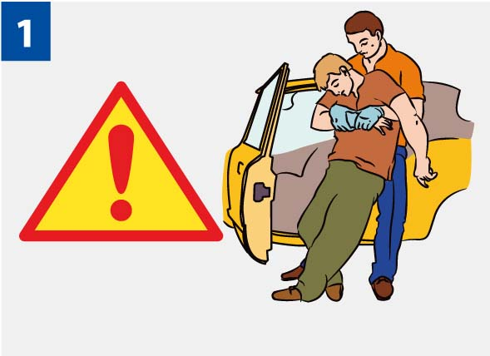
2. Проверь у пострадавшего сознание.
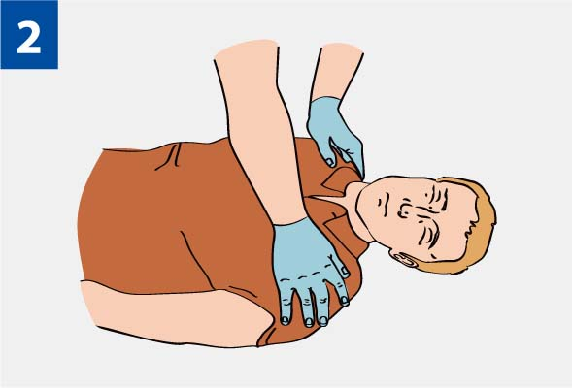
3. Если пострадавший в сознании, быстро (в течение нескольких секунд) проведи обзорный осмотр для определения сильного наружного кровотечения.
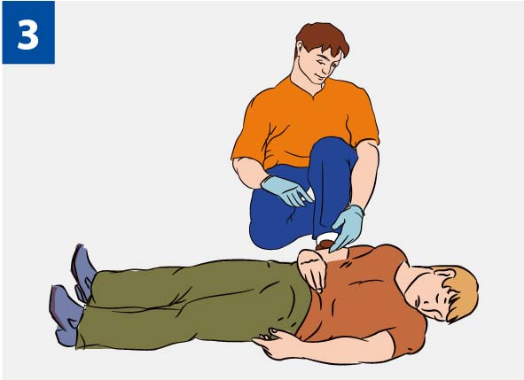
4. Останови кровотечение при его наличии.
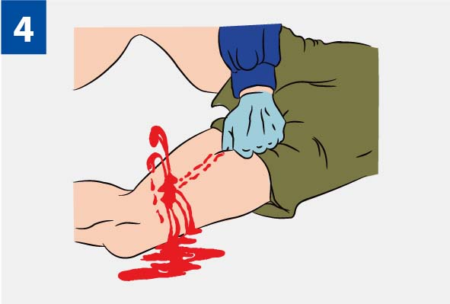

Способы временной остановки наружного кровотечения
1. Выполни прямое давление на рану.
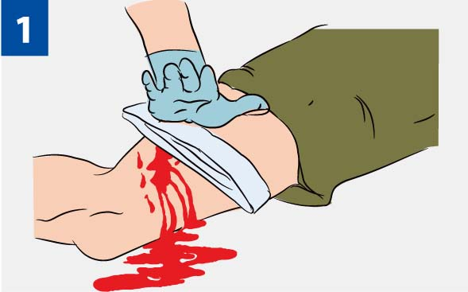
2. Наложи давящую повязку. Закрой рану несколькими сложенными салфетками или несколькими туго свернутыми слоями марлевого бинта. Туго забинтуй сверху. Если повязка промокает, поверх нее наложи еще несколько плотно свернутых салфеток и крепко надави ладонью поверх повязки.
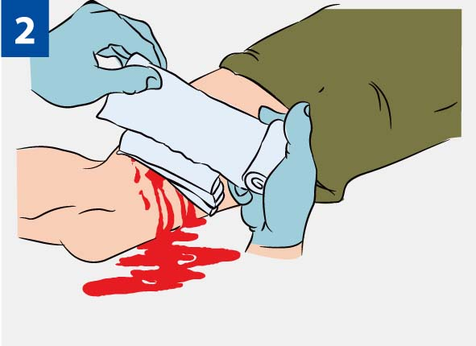
3. Если давящая повязка и прямое давление на рану неэффективны или сразу было обнаружено артериальное кровотечение из крупной артерии (бедренная, плечевая), выполни пальцевое прижатие артерии. Её следует сильно прижать пальцами или кулаком к близлежащим костным образованиям до остановки кровотечения.
До наложения жгута не отпускай прижатую артерию, чтобы не возобновилось кровотечение. Если начал уставать, попроси кого-либо из присутствующих прижать твои пальцы сверху.
4. Точки прижатия артерий:
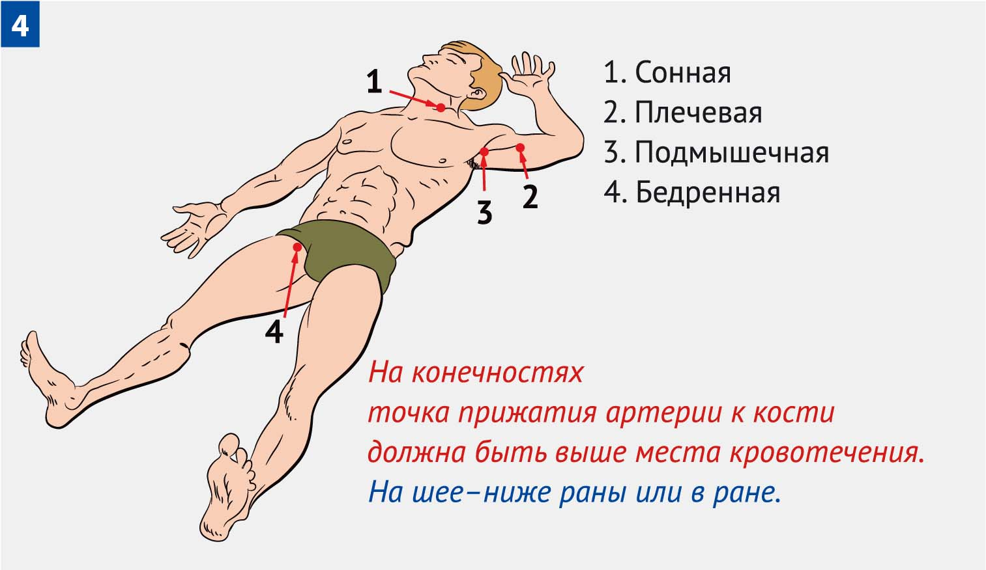
5. Жгут — крайняя мера временной остановки артериального кровотечения!
Наложи кровоостанавливающий жгут.
Он накладывается на мягкую подкладку (элемент одежды пострадавшего) выше раны и как можно ближе к ней.
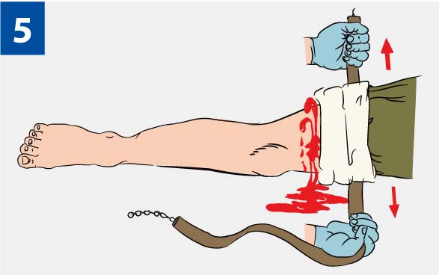
6. Подведи жгут под конечность и растяни.
Затяни первый виток жгута и убедись, что кровотечение из раны прекратилось.
Жгут — крайняя мера временной остановки артериального кровотечения!
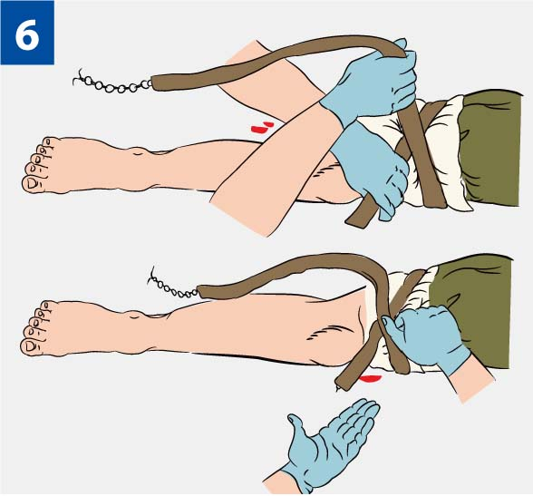
7. Наложи последующие витки жгута с меньшим усилием по восходящей спирали, захватывая предыдущий виток примерно наполовину.
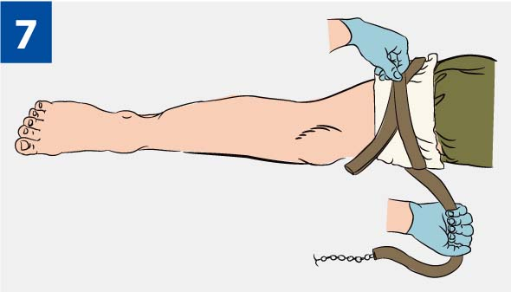
8. Вложи под жгут записку с указанием даты и точного времени наложения. Не закрывай жгут повязкой или шиной! Летом жгут можно держать 1 час, зимой — 30 минут.
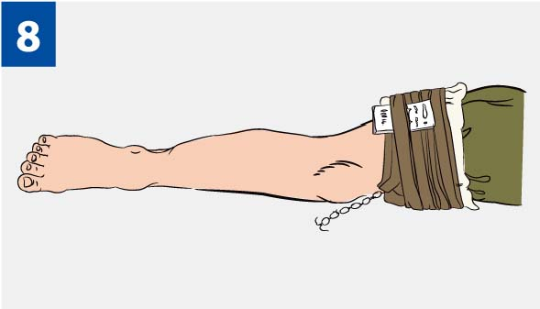
Если максимальное время наложения жгута истекло, а медицинская помощь недоступна, сделай следующее:
1. Пальцами прижми артерию выше жгута.
2. Сними жгут на 15 минут.
3. По возможности выполни массаж конечности.
4. Наложи жгут чуть выше предыдущего места наложения (если это возможно).
5. Максимальное время повторного наложения — 15 минут.
9. При сильном кровотечении в области сустава (например, паха) используй способ максимального сгибания конечности. Положи в область сустава несколько бинтов или свернутую одежду и согни конечность. Зафиксируй конечность в согнутом положении руками, несколькими оборотами бинта или подручными средствами.
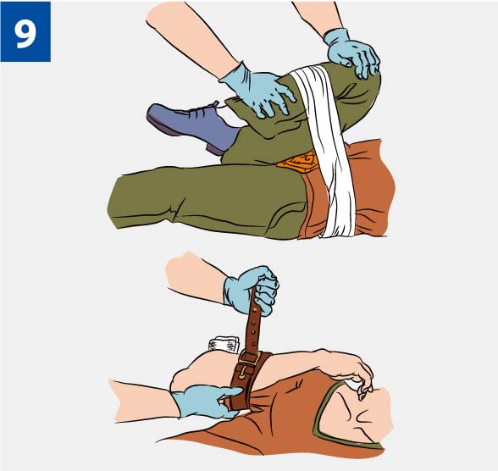
10. При значительной кровопотере уложи пострадавшего с приподнятыми ногами.
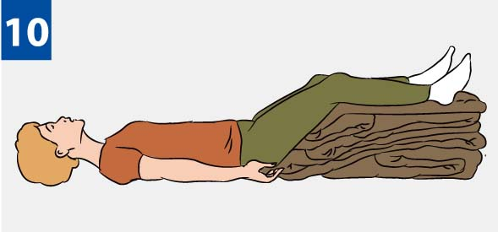

При отсутствии табельного жгута используй жгут-закрутку:
1. Наложи жгут-закрутку из подручного материала (ткани, косынки) вокруг конечности выше раны поверх одежды или подложив ткань на кожу.
Завяжи концы его узлом так, чтобы образовалась петля.
Вставь в петлю палку (или другой подобный предмет) так, чтобы она находилась под узлом.
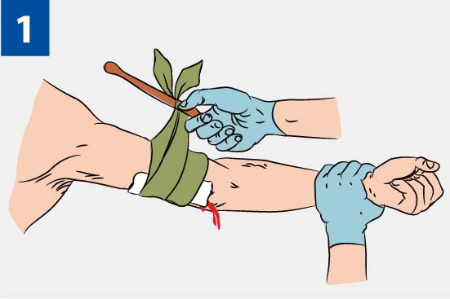
2. Вращая палку, затяни жгут-закрутку до прекращения кровотечения.
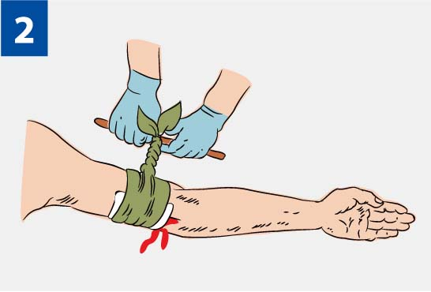
3. Закрепи палку во избежание ее раскручивания.
Жгут-закрутка накладывается по тем же правилам, что и табельный жгут.

После остановки кровотечения следует еще раз тщательно осмотреть пострадавшего на наличие повреждений. С учетом обнаруженных неотложных состояний — продолжить оказание первой помощи.
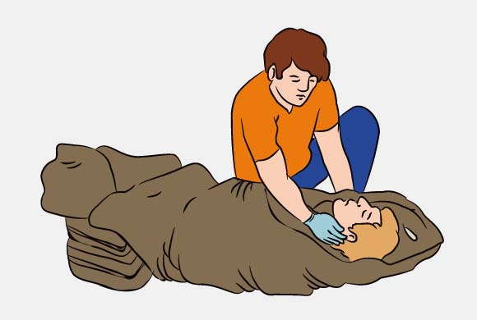
Потом придать пострадавшему оптимальное положение тела с учетом его состояния и характера полученных травм. До прибытия медработников необходимо постоянно контролировать состояние пострадавшего, держать его в тепле и оказывать психологическую поддержку.

